ΕΛΛΗΝΙΚΗ ΔΗΜΟΚΡΑΤΙΑ
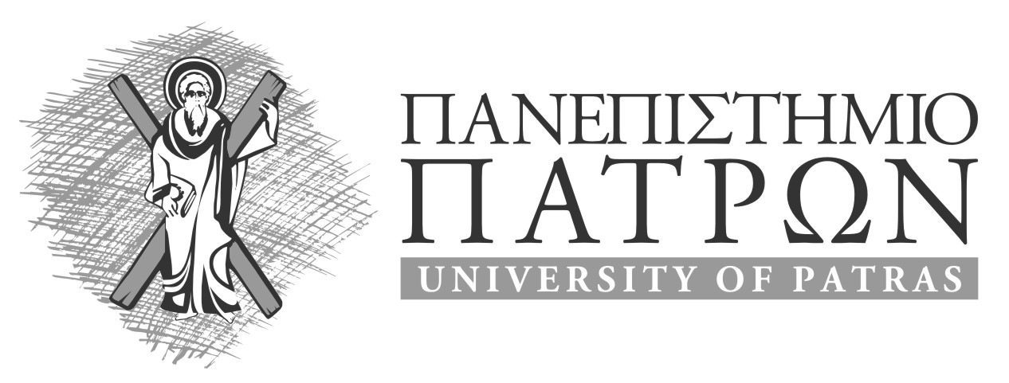
Πάτρα, Ιούλιος 2015

ΕΙΣΗΓΗΣΗ ΕΠΙΤΡΟΠΗΣ ΓΙΑ ΘΕΜΑΤΑ ΜΕΤΑΠΤΥΧΙΑΚΩΝ ΣΠΟΥΔΩΝ

ΟΡΟΙ ΣΥΓΓΡΑΦΗΣ & ΔΗΜΟΣΙΟΠΟΙΗΣΗΣ
ΔΙΠΛΩΜΑΤΙΚΩΝ ΕΡΓΑΣΙΩΝ, ΜΕΤΑΠΤΥΧΙΑΚΩΝ ΕΡΓΑΣΙΩΝ &
ΔΙΔΑΚΤΟΡΙΚΩΝ ΔΙΑΤΡΙΒΩΝ
ΣΤΟ ΠΑΝΕΠΙΣΤΗΜΙΟ ΠΑΤΡΩΝ

- Κάθε τόμος με το κείμενο της εργασίας φέρει ευδιάκριτα στο πίσω μέρος της σελίδας τίτλου του τα ακόλουθα:

Πανεπιστήμιο Πατρών, [Τμήμα]
[Όνομα Συγγραφέα]
© [έτος] – Με την επιφύλαξη παντός δικαιώματος

- Ο/Η Προπτυχιακός Φοιτητής (ΠΦ), Μεταπτυχιακός Φοιτητής (ΜΦ) ή Υποψήφιος Διδάκτορας (ΥΔ) -μέσα από τη σχετική φόρμα κατάθεσης της εργασίας στο Ιδρυματικό Αποθετήριο Νημερτής- εκχωρεί στο Πανεπιστήμιο Πατρών και στη Βιβλιοθήκη & Κέντρο Πληροφόρησης το μη αποκλειστικό δικαίωμα διάθεσής της μέσα από το διαδίκτυο για σκοπούς συστηματικής και πλήρους συλλογής της ερευνητικής παραγωγής του Πανεπιστημίου Πατρών, καταγραφής, διαφάνειας και προαγωγής της έρευνας.
- Κάθε ΠΦ, ΜΦ ή ΥΔ που εκπονεί τη διπλωματική, μεταπτυχιακή εργασία του ή τη διδακτορική διατριβή του σε Τμήμα του Πανεπιστημίου Πατρών, θεωρείται ότι έχει λάβει γνώση και αποδέχεται τα ακόλουθα:
- Το σύνολο της εργασίας αποτελεί πρωτότυπο έργο, παραχθέν από τον/ην ίδιο/α, και δεν παραβιάζει δικαιώματα τρίτων καθ’ οιονδήποτε τρόπο,
- Εάν η εργασία περιέχει υλικό, το οποίο δεν έχει παραχθεί από τον/ην ίδιο/α, αυτό πρέπει να είναι ευδιάκριτο και να αναφέρεται ρητώς εντός του κειμένου της εργασίας ως προϊόν εργασίας τρίτου, σημειώνοντας με παρομοίως σαφή τρόπο τα στοιχεία ταυτοποίησής του, ενώ παράλληλα βεβαιώνει πως στην περίπτωση χρήσης αυτούσιων γραφικών αναπαραστάσεων, εικόνων, γραφημάτων κλπ., έχει λάβει τη χωρίς περιορισμούς άδεια του κατόχου των πνευματικών δικαιωμάτων για την συμπερίληψη και επακόλουθη δημοσίευση του υλικού αυτού.
- O/Η ΠΦ, ΜΦ ή ΥΔ φέρει αποκλειστικά την ευθύνη της δίκαιης χρήσης του υλικού που χρησιμοποίησε και τίθεται αποκλειστικός υπεύθυνος των πιθανών συνεπειών της χρήσης αυτής. Αναγνωρίζει δε ότι το Πανεπιστήμιο Πατρών δεν φέρει, ούτε αναλαμβάνει οιαδήποτε ευθύνη που τυχόν προκύψει από πλημμελή εκκαθάριση πνευματικών δικαιωμάτων.
- Η σύνταξη, κατάθεση και διάθεση της εργασίας δεν κωλύεται από οποιαδήποτε παραχώρηση των πνευματικών δικαιωμάτων του συγγραφέα σε τρίτους, π.χ. σε εκδότες μονογραφιών ή επιστημονικών περιοδικών, σε οποιοδήποτε διάστημα, πριν ή μετά τη δημοσίευση της εργασίας, και πως ο συγγραφέας αναγνωρίζει ότι το Πανεπιστήμιο Πατρών δεν απεμπολεί τα δικαιώματα διάθεσης του περιεχομένου της διπλωματικής ή μεταπτυχιακής εργασίας ή της διδακτορικής διατριβής σύμφωνα με τα μέσα που το ίδιο επιλέγει.
- Για τους παραπάνω λόγους κατά την υποβολή της διπλωματικής ή μεταπτυχιακής εργασίας ή της διδακτορικής διατριβής ο/η ΠΦ/ΜΦ/ΥΔ υποβάλλει υπεύθυνη δήλωση στην οποία δηλώνει ότι έχει λάβει γνώση και γνωρίζει τις συνέπειες του νόμου και των οριζομένων στους Κανονισμούς Σπουδών του ΠΜΣ και του Τμήματος και στον Εσωτερικό Κανονισμό Λειτουργίας του Πανεπιστημίου Πατρών, καθώς και ότι η εργασία που καταθέτει με θέμα «……..» έχει εκπονηθεί με δική του ευθύνη τηρουμένων των προϋποθέσεων που ορίζονται στις ισχύουσες διατάξεις και στον παρόντα Κανονισμό.
- Οι εργασίες δημοσιεύονται στο Ιδρυματικό Αποθετήριο το αργότερο εντός δώδεκα (12) μηνών. Η Συντονιστική Επιτροπή ενός ΜΠΣ ή η τριμελής Συμβουλευτική Επιτροπή μπορεί να ζητήσει, μετά από επαρκώς τεκμηριωμένη αίτηση του Επιβλέποντος καθηγητή και του/της ΠΦ/ΜΦ/ΥΔ, την προσωρινή εξαίρεση της δημοσιοποίησης της εργασίας/διατριβής στο Ιδρυματικό Αποθετήριο, για σοβαρούς λόγους που σχετίζονται με την περαιτέρω πρόοδο και εξέλιξη της ερευνητικής δραστηριότητας, εάν θίγονται συμφέροντα του ιδίου ή άλλων φυσικών προσώπων, φορέων, εταιριών κλπ. Η περίοδος εξαίρεσης δεν μπορεί να υπερβαίνει τους τριανταέξι μήνες (36) μήνες, εφόσον δεν συντρέχουν άλλα νομικά κωλύματα. Επισημαίνεται ότι η κατάθεση της εργασίας γίνεται μετά την επιτυχή παρουσίασή της, σύμφωνα με τα προβλεπόμενα στις εκάστοτε ισχύουσες διατάξεις, και πριν την απονομή του τίτλου σπουδών, αλλά η διάθεσή της ρυθμίζεται από τη Βιβλιοθήκη ανάλογα με το σχετικό αίτημα.

ΚΑΤΑΘΕΣΗ ΚΕΙΜΕΝΟΥ ΓΙΑ ΤΗ ΒΙΒΛΙΟΘΗΚΗ ΚΑΙ ΤΗ ΝΗΜΕΡΤΗ
Η κατάθεση της εργασίας στις δομές της Βιβλιοθήκης & Κέντρου Πληροφόρησης (ΒΚΠ), σύμφωνα με τον Εσωτερικό Κανονισμό της Βιβλιοθήκης & Κέντρου Πληροφόρησης (Συνεδρίαση Συγκλήτου 382/20.04.05, αναθεώρηση 59/04.06.15), είναι υποχρεωτική για τους Μεταπτυχιακούς φοιτητές ή Υποψήφιους Διδάκτορες του Πανεπιστημίου Πατρών σε ηλεκτρονική μορφή, ενώ για τους Υποψήφιους Διδάκτορες και σε έντυπη. Με την κατάθεση της εργασίας η ΒΚΠ χορηγεί τις απαραίτητες βεβαιώσεις για τις Γραμματείες των Τμημάτων τους.

